Лекция - 3. Жарық интерференциясы 3 апта.
2.2.2. Координата және толқындық санның анықталмағандық принципі. Оптикадағы когерент толқындарды алу әдісі. Квант генераторлары. 1 сағат.

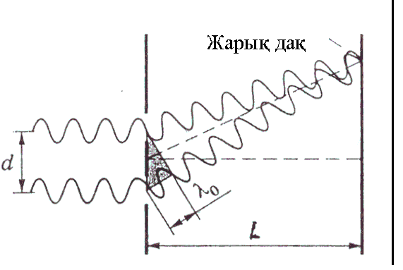
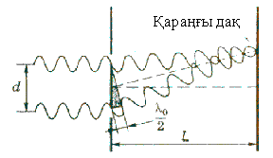
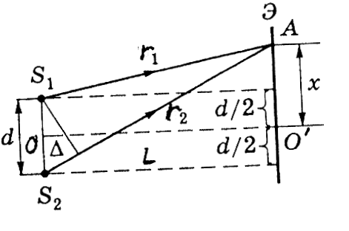
$S_{1}$және $S_{2}$ когерентті екі жарық көзінің кескіндері болсын. $S_{1}$және $S_{2}$ бұрын қарастырылған әдістердің біреуі арқылы алынуы мүмкін, яғни жарық көзінің екеуі негізгі жарық көзінің шын да, жорымал да кескіндері бола алады. Кез-келген схема жағдайында интерференциялық суретті есептеу үшін $S_{1}$және $S_{2}$-нің өзара орналасуын және де бұлардың $Э$ қалқаға қатысты орнын білу жеткілікті. Егер қалқа $S_{1}$мен $S_{2}$-ні қосатын сызыққа перпендикуляр орналасқан болса, онда интерференциялық жолақтар концентрлік шеңберлер түрінде болады (айналу гиперболоидтардың қимасы). Қалқа $S_{1}$$S_{2}$ сызығына параллель орналасқан жағдайда жолақтар гиперболалар түрінде болады; бұлардың нүктелік көз жағдайында (сфералық толқын болғанда) $OO^{'}\text{>>}S_{1}S_{2}$ шарты орындалғанда параллель түзулерден айырмашылығы аз болады.
а б в
1-сурет
$S$ жарық көзі ретінде, жүйенің симметрия жазықтығына параллель, жарықтандырылған саңылауды аламыз (мысалы, Бийе қос линзасының кесік диаметріне, Френель қос айнасының қырына және т.т.). Осындай сызықтық жарық көзі жағдайында $Э$ қалқадағы интерференциялық сурет саңылауға параллель жолақтар түрінде болады. Осындай орналасудың болуы есепті шешкенде сурет жазықтығын қарастырумен шектелуге мүмкіндік береді (1-сурет). $S_{1}$және $S_{2}$ когерентті жарық көздерінің ара қашықтығы $d$, $S_{1}$$S_{2}$-ден экранға дейінгі қашықтық $OO^{'}=L$, ал $S_{1}$және $S_{2}$-ден экранның қандай да бір $A$ нүктесіне дейінгі қашықтықтар тиісінше $r_{1}$ және $r_{2}$ болсын дейік. Егер $S_{1}$және $S_{2}$ жарық көздері синфазалы ($ϕ=0$) болса, орталық максимум орталық сызықтағы $O$ нүктесінде жатады ($S_{1}O^{'}−S_{2}O^{'}=0$).
Қалқадағы $O^{'}$нүктесінен $x$ қашықтықта тұрған кез-келген $A$ нүктесіне дейінгі $Δ=r_{2}−r_{1}$ жол айырымын табайық:
$r_{2}^{2}=L^{2}+(x+\frac{d}{2})^{2}; r_{1}^{2}=L^{2}+(x−\frac{d}{2})^{2}$
Квадраттар айырмасы
$r_{2}^{2}−r_{1}^{2}=(r_{2}+r_{1})(r_{2}−r_{1})=2x⋅d$
немесе $Δ=\frac{2x⋅d}{r_{1}+r_{2}}$
Толқын ұзындықтармен өлшенетін $Δ$ жол айырымы әрқашан $r_{1}$ және $r_{2}$-ден едәуір кіші. Сондықтан $r_{1}+r_{2}=2r$ деп алуға болады, мұндағы $r=r_{1}+Δ2=r_{2}−Δ2$, сонда
$Δ=x⋅\frac{d}{r}$ ( 1)
Тәжірибенің көпшілігінде экранға дейінгі $L$ қашықтық $d (L\text{>>}d)$-ге қарағанда көп үлкен, сондықтан $r≈L$ деп санауға болады, сонда
$Δ=x⋅\frac{d}{L}$ (2)
Жарық көздері шығаратын жарық монохроматты, толқын ұзындығы $λ$ деп ұйғарайық.
Интенсивтіктің макисмум мәні $Δ_{\text{max}}=r_{2}−r_{1}=mλ$, ал минимум мәні-$Δ_{\text{min}}=r_{2}−r_{1}=(m+12)λ$. Қалқада максимумдар мен минимумдардың орны $x$ мәнімен анықталатын болады. (2) формуласына $Δ$-ның тиісті мәндерін қойып, мынаны табамыз:
Максимумдар орны $x_{\text{max}}=±m\frac{L}{d}λ$ болған жағдайда
Минимумдар орны $x_{\text{min}}=±(m+12)\frac{L}{d}λ$ болған жағдайда.
Көрші максимумдар немес минимумдардың ара қашықтығы
$δx=\frac{L}{d}λ$ (3)
жолақтың ені деп аталады. (3) формуладан жолақтар берілген $L$және $λ$ мәндері жағдайында жарық көздерінің ара қашықтығы $d$ неғұрлым кіші болса, соншалықты жолақтардың ені үлкенірек болады. Мысалы, $L$=100 см; $λ=5⋅{\text{10}}^{−5}\text{cм}; d=0,\text{05}\text{см}=0,5\text{мм}$ болғанда $δx=0,1\text{см}$ болады. Мұндай интерференциялық жолақтар жай көзбен жақсы бақыланады.
Интерференция жолағының енін интерференция апертурасымен байланысқан сәулелердің $2w$ түйісу бұрышы арқылы өрнектеуге болады. Көп жағдайда $2w$ бұрышы кіші болатындықтан, 1-суреті негізінде $w≈d2L$ немесе $2w≈dL$ деп жазуға болады. Сонда (3) формуласынан
$δx=λ2w$ (4)
(3) және (4) формулалары қалқаға дейінгі қашықтыққа тәуелді интерференция жолағының сызықтық ендерінің мәндерін сипаттайды. $L$-ді үлкейткенде жолақ ені шексіздікке дейін өсе алады. Сондықтан жарық көзі орналасқан орыннан байқалатын көрші максимумдар арасындағы бұрыштық қашықтықты сипаттайтын жолақтың бұрыштық енін енгізу қолайлы. Осы анықтамаға сәйкес
$\text{δβ}=δxL=λd$ (5)
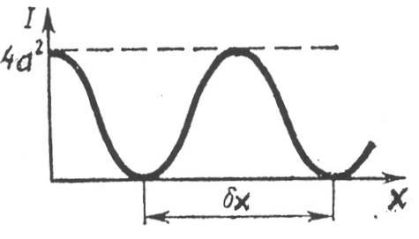
яғни жарық көздерінің $d$ ара қашықтығы неғұрлым кіші болса жолақ ені соғұрлым үлкен (интерференциялық бейне ірірек) болады.
2-сурет
Қалқаның жарықталуы максимумнан минимумға ауысқанда біртіндеп өзгереді. Жарықталудың (интенсивтіктің) өзгеру заңын және (2) формулаларын пайдаланып алуға болады
$I=4a^{2}{\text{cos}}^{2}π\frac{Δ}{λ}=4a^{2}{\text{cos}}^{2}\left(\frac{π\text{xd}}{λL}\right)$ (6)
${\text{cos}}^{2}\left(\frac{α}{2}\right)=\left(1+\text{cos}α\right)2$ тригонометриялық формула көмегімен (6) өрнегі былай түрленеді
$I=2a^{2}\left(1+\text{cos}\frac{2π\text{xd}}{λL}\right)$ (7)
(7) формула қалқадағы жарықталудың $x$ координатына байланысты өзгеруін көрсетеді (2-сурет), яғни қалқада жарықталудың периодты өзгеруі-жарық және қараңғы жолақтардың кезектесуі байқалады.
Бірақта атап өтетін нәрсе, кез-келген интерференциялық тәжірибеде кәдімгі жарық көздерін қолданған жағдайда қалқада$I_{\text{min}}≠0$ болатындай жарықталудың периодтық өзгерісі байқалады. Сондықтан интерференциялық суреттің сапасын бағалау үшін көрімділік функциясы деп аталатын шама енгізіледі
$V=\frac{I_{\text{max}}−I_{\text{min}}}{I_{\text{max}}+I_{\text{min}}}$ (8)
Көрімділік функциясын табу үшін $I_{\text{max}}$ және $I_{\text{min}}$ өлшенеді, бұдан кейін (8) формула бойынша $V$есептелінеді.
Сірә, интерференциялық сурет пайда болмайтын жарық көздері когерентті болмаған жағдайда, $I_{\text{max}}=I_{\text{min}}$ болады, демек, осыдан көрімділік функциясы $V=0$. Ал когерентті жарық көздері жағдайында қалқада интерференциялық бейне байқалады, мұндағы интенсивтіктің өзгерісі синусоидамен бейнеленеді, яғни $I_{\text{min}}=0$ және $V=1$ болады. Аралық жағдайда да интерференциялық сурет байқалады, бірақ оның сапасы когеренттік жарықтандыруға қарағанда нашарлау болады: $0<V<1\text{.}$ Осындай интерференциялық сурет беретін жарық көздерін толық емес когерентті деп атайды.
Қазіргі кездегі когерентті жарық көзі-лазер. Лазерлер еріксіз сәуле шығару негізінде жұмыс істейді. Осы жағдайда сәуле шығаратын атомдардың бәрінің фаза бойынша қатаң байланысқандығы бұлардың когеренттігіне себепші болады.
Лазерлердің көмегімен интерференция бойынша демонстрациялық тәжірибе қоюға болады. Бұл үшін толқын ұзындығы 632 нм жарық шығаратын $\text{He}−\text{Ne}$ лазері қолданылады. Қарайтылған фотопластинка бетіне жақын орналасқан екі параллель сызық (штрих) (~0,3 мм) жасалады. Бұлар арқылы лазер сәулесін өткізіп қалқада орнықты интерференциялық сурет алынады. Лазер сәулесіне қатысты 30⁰-қа бұрып орнатылған қалқа бетінен 5-6 м қашықтықта лазер орналастырылады. Осы жағдайда интерференциялық жолақ ені ~1 см болады, бұл 20 м қашықтықтан жақсы көрінеді.

